**LAPORAN TUGAS AKHIR PEMBUATAN APLIKASI**

**DASAR SISTEM KOMPUTER**

**APLIKASI QUIZ TURUNAN ALJABAR DAN NON-ALJABAR**

**DENGAN BAHASA ASSEMBLY**



**DI SUSUN OLEH :**

**NAMA : Syifa’ Ayu Sulistyowati**

**NIM : 2200018064**

**DOSEN PENGAMPU :**

**Ali Tarmuji, S.T., M.Cs.**

**PROGRAM SETUDI INFORMATIKA**

**FAKULTAS TEKNOLOGI INDUSTRI UNIVERSITAS AHMAD DAHLAN**

**TAHUN AJARAN 2022/2023**

**APLIKASI QUIZ TURUNAN DENGAN**

**BAHASA ASSEMBLY**

1. **PENDAHULUAN**

Assembly adalah jenis bahasa pemograman yang digunakan untuk berkomunikasi dengan ardware computer. Bahasa assembly termasuk jenis bahasa pemograman tingkat rendah. Bahasa assembly diperlukan untuk mendasari bahsa pemograman tingkat tinggi seperti python atau c++. Karena lebih dekat dengan perangkat keras,maka programmer yang menggunakan bahasa ini harus memiliki pengetahuan dan pemahaman tentang arsitektur dan struktur register computer.

1. **APLIKASI QUIZ TURUNAN**

Program aplikasi quiz turunan ini dibuat untuk memudahkan para mahasiswa maupun siswa dalam mempelajari materi turunan. Quiz ini dilengkapi dengan kunci jawaban dan dapat dicoba berulang ulang.

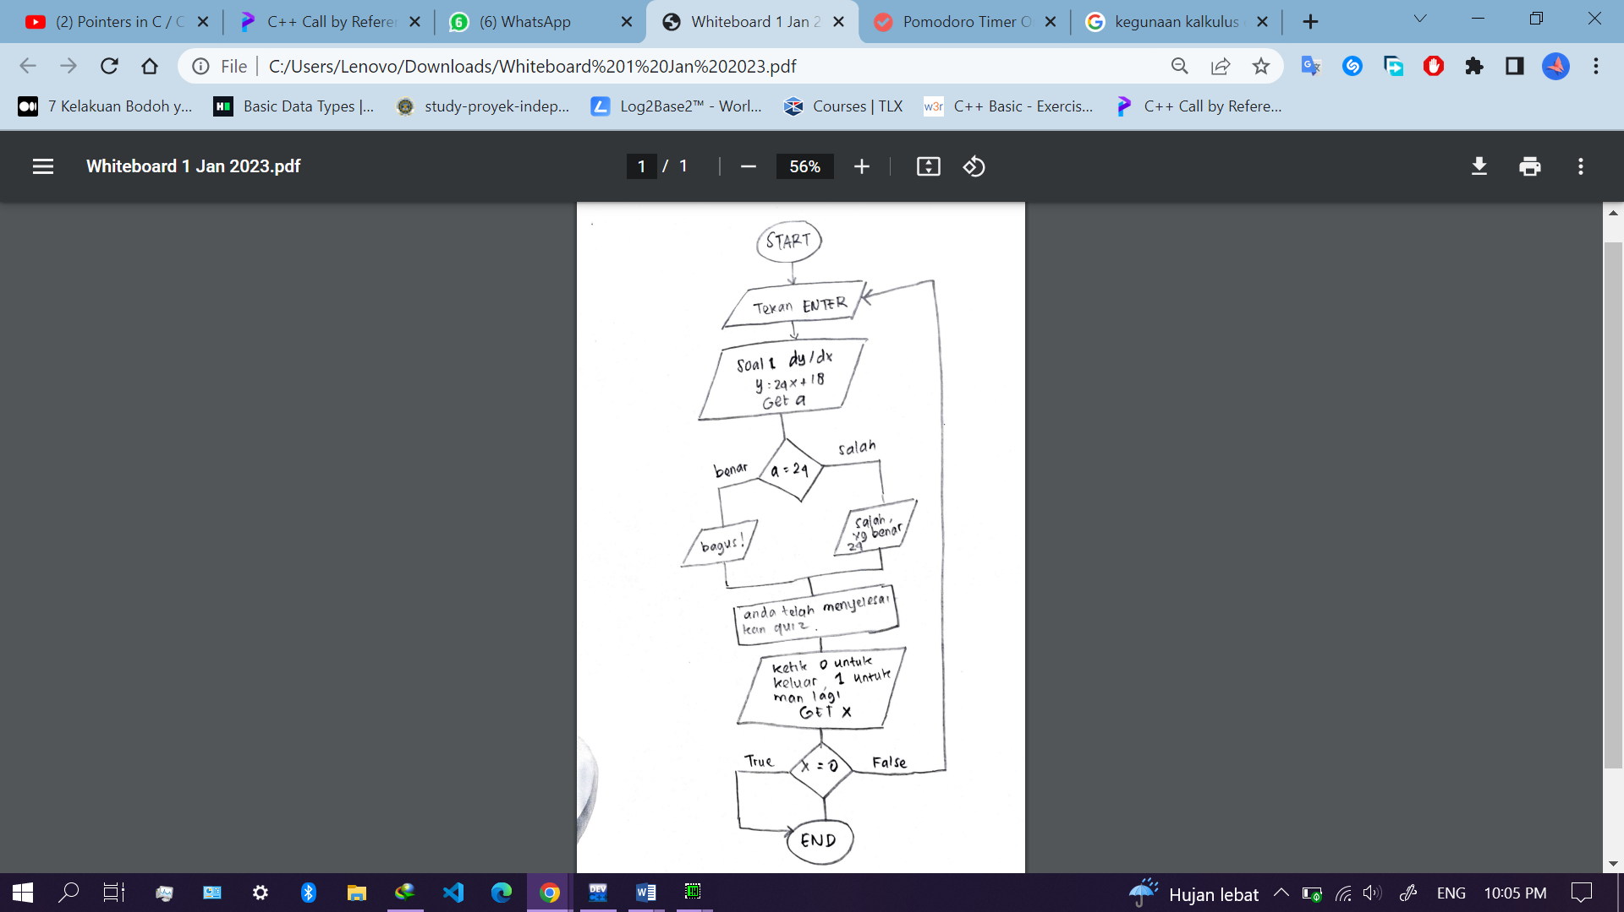

Gambar I : Flowchart alur program

1. **Desain rancangan Aplikasi Quiz Turunan**

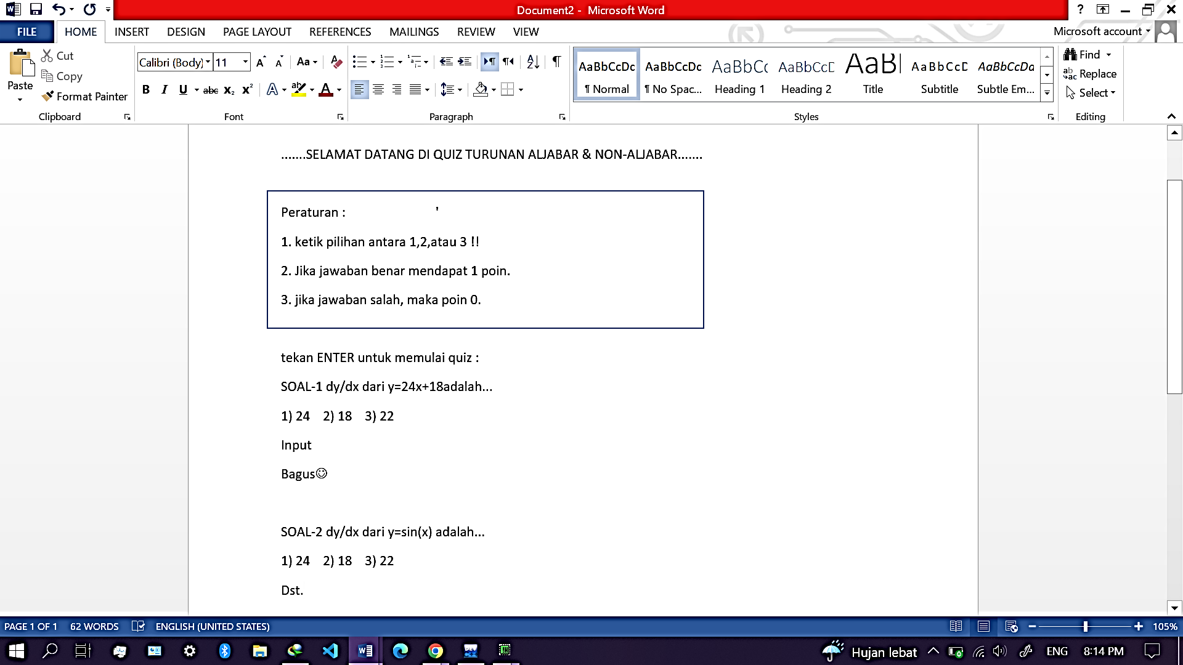

Gambar II: Desain Sketsa Aplikasi

Gambar tersebut merupakan desain awal tampilan aplikasi quiz turunan. Terdiri dari judul dan ucapan selamat datang, di bawahnya terdapat peraturan quiz dengan bingkai kotak. Setelah peraturan tampil, maka user dapat menekan enter untuk memulai sehingga soal dari quiz akan keluar. Jika jawaban benar maka akan menampilkan kata “bagus”. Jika salah maka keluar kata “salah” diikuti dengan kunci jawaban.

1. **Kode Program untuk menampilkan sesuai dengan rancangan**

Berikut ini capture program bahasa assembly yang digunakan untuk menampilkan antarmuka aplikasi. Pada baris 6 sampai 10 menampilkan judul dan peraturan. Baris 11 hingga 51 menampilkan soal dan kunci jawaban.

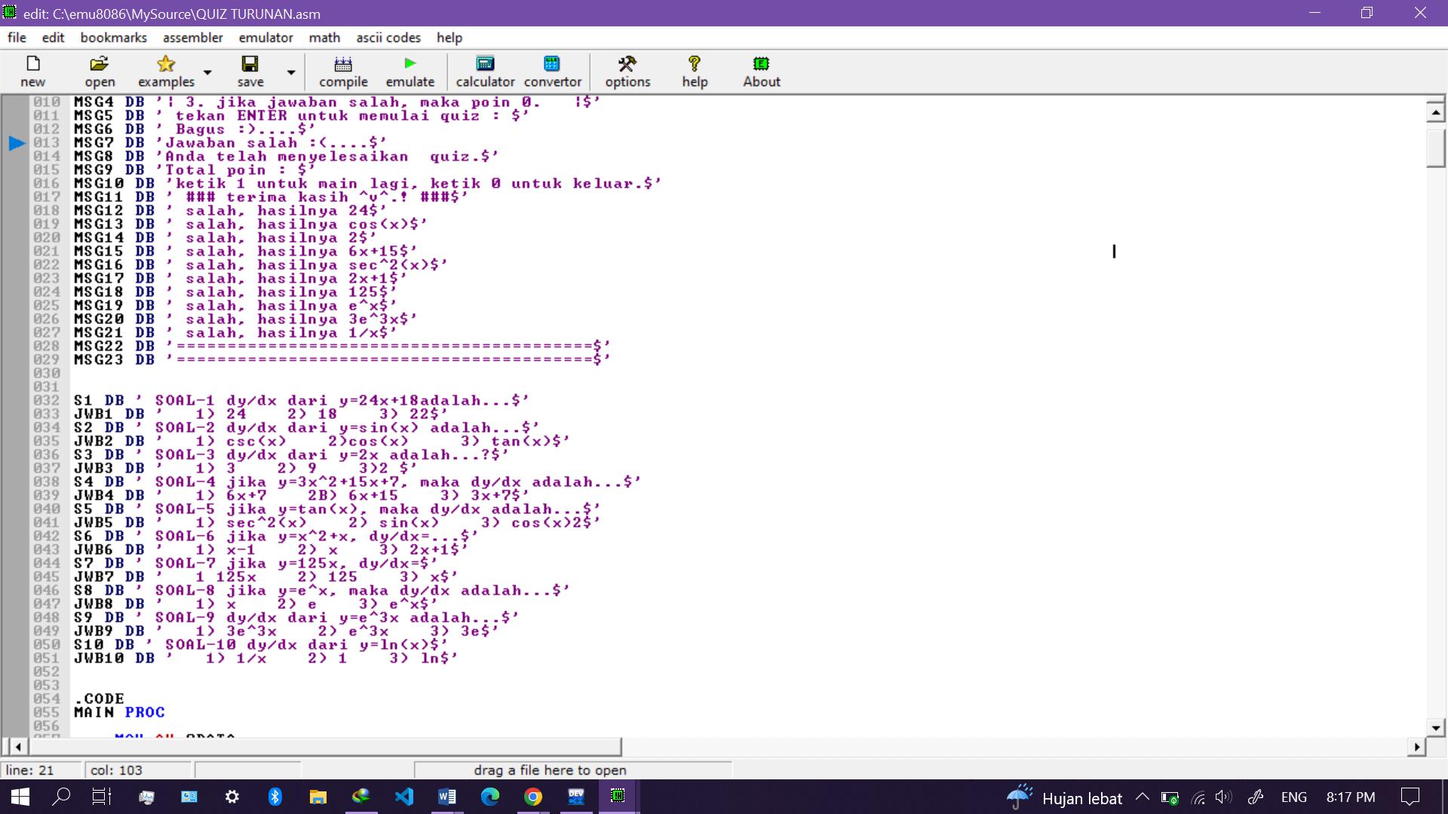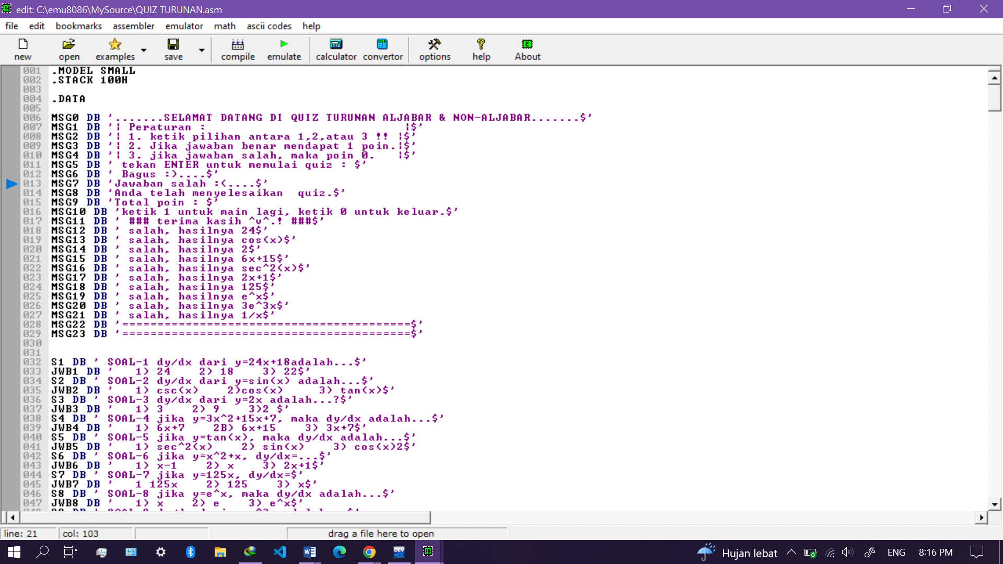

Gambar III : Kode Tampilan Aplikasi

1. **Kode Program untuk proses aplikasi**

Berikut ini kode program ynag digunakan untuk melakukan proses sesuai dengan flowchart dan tampilan aplikasi yang telah dibuat.

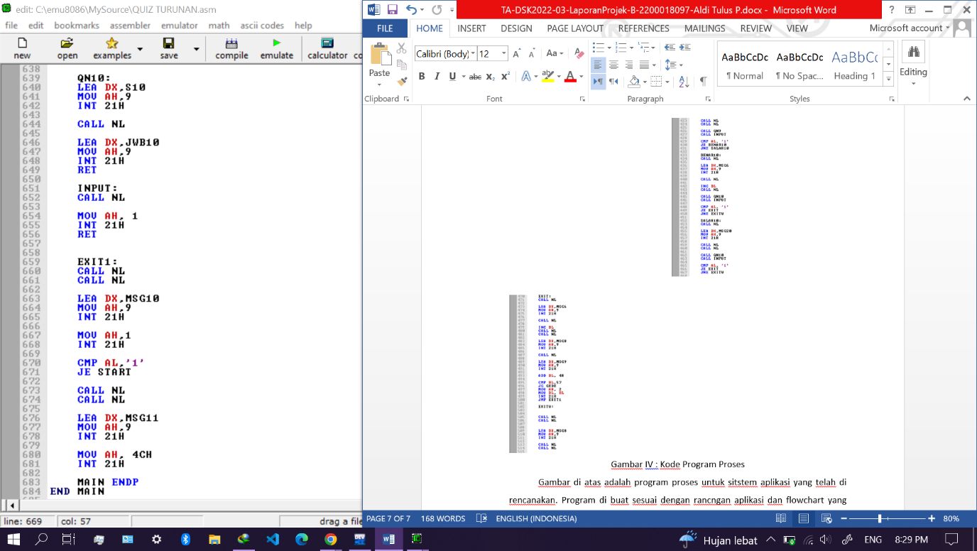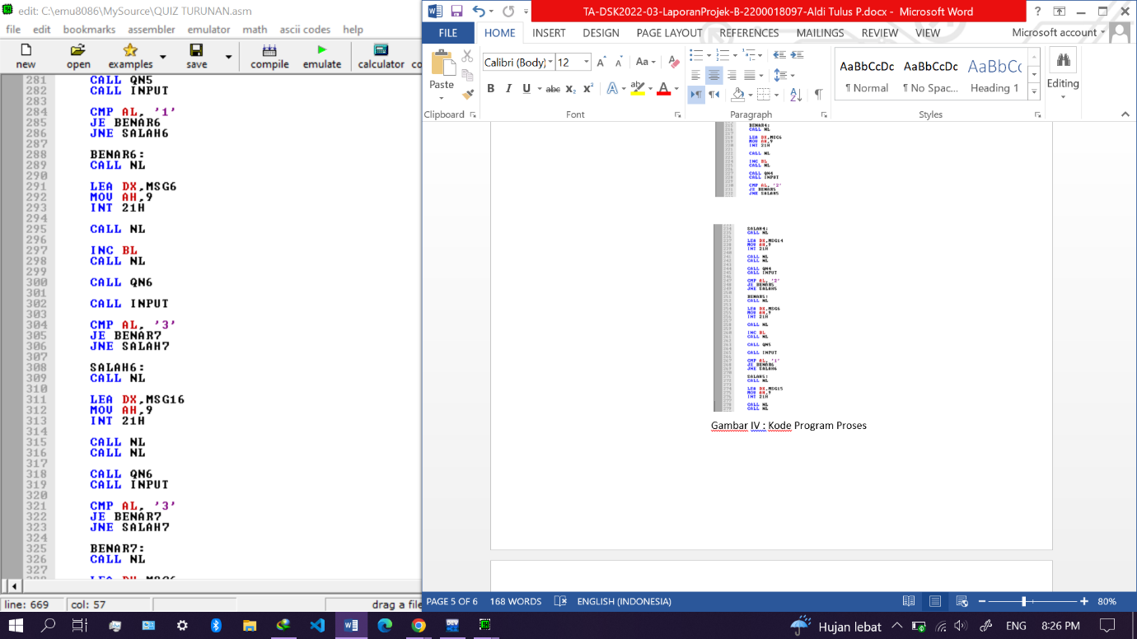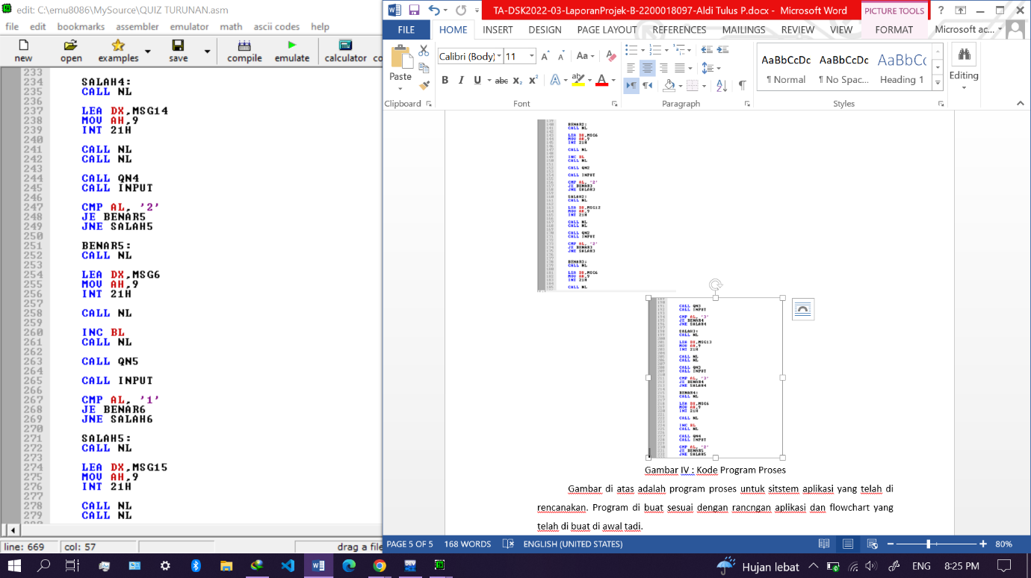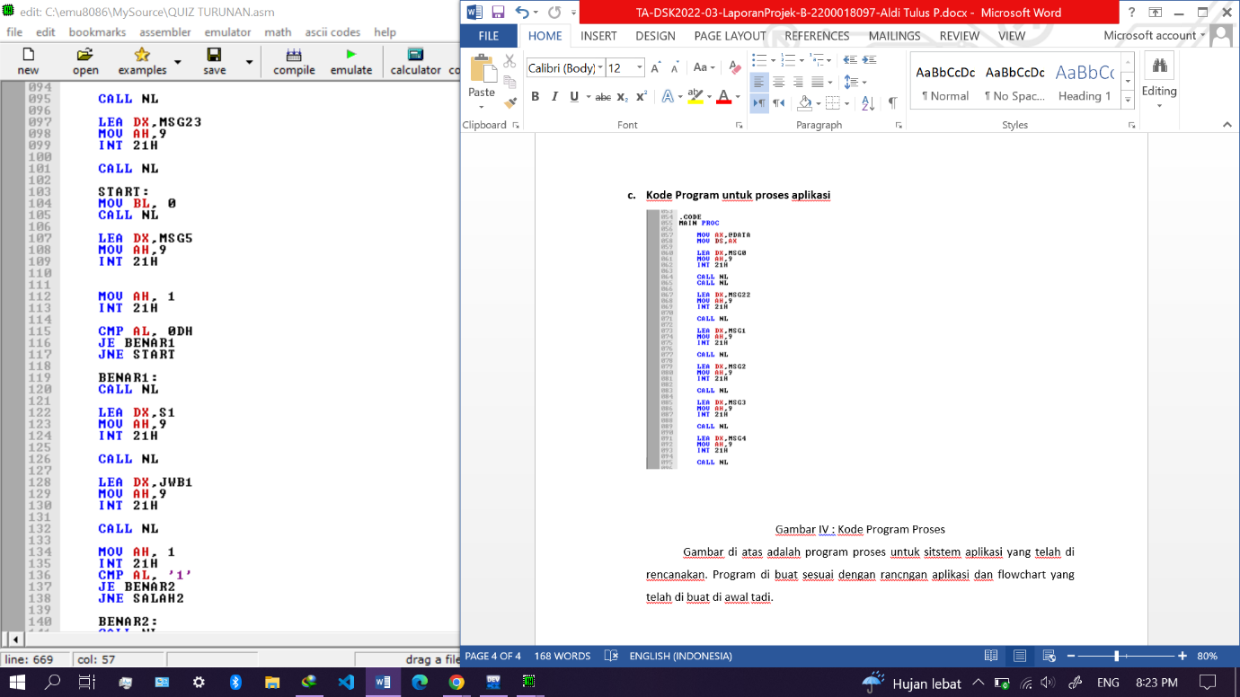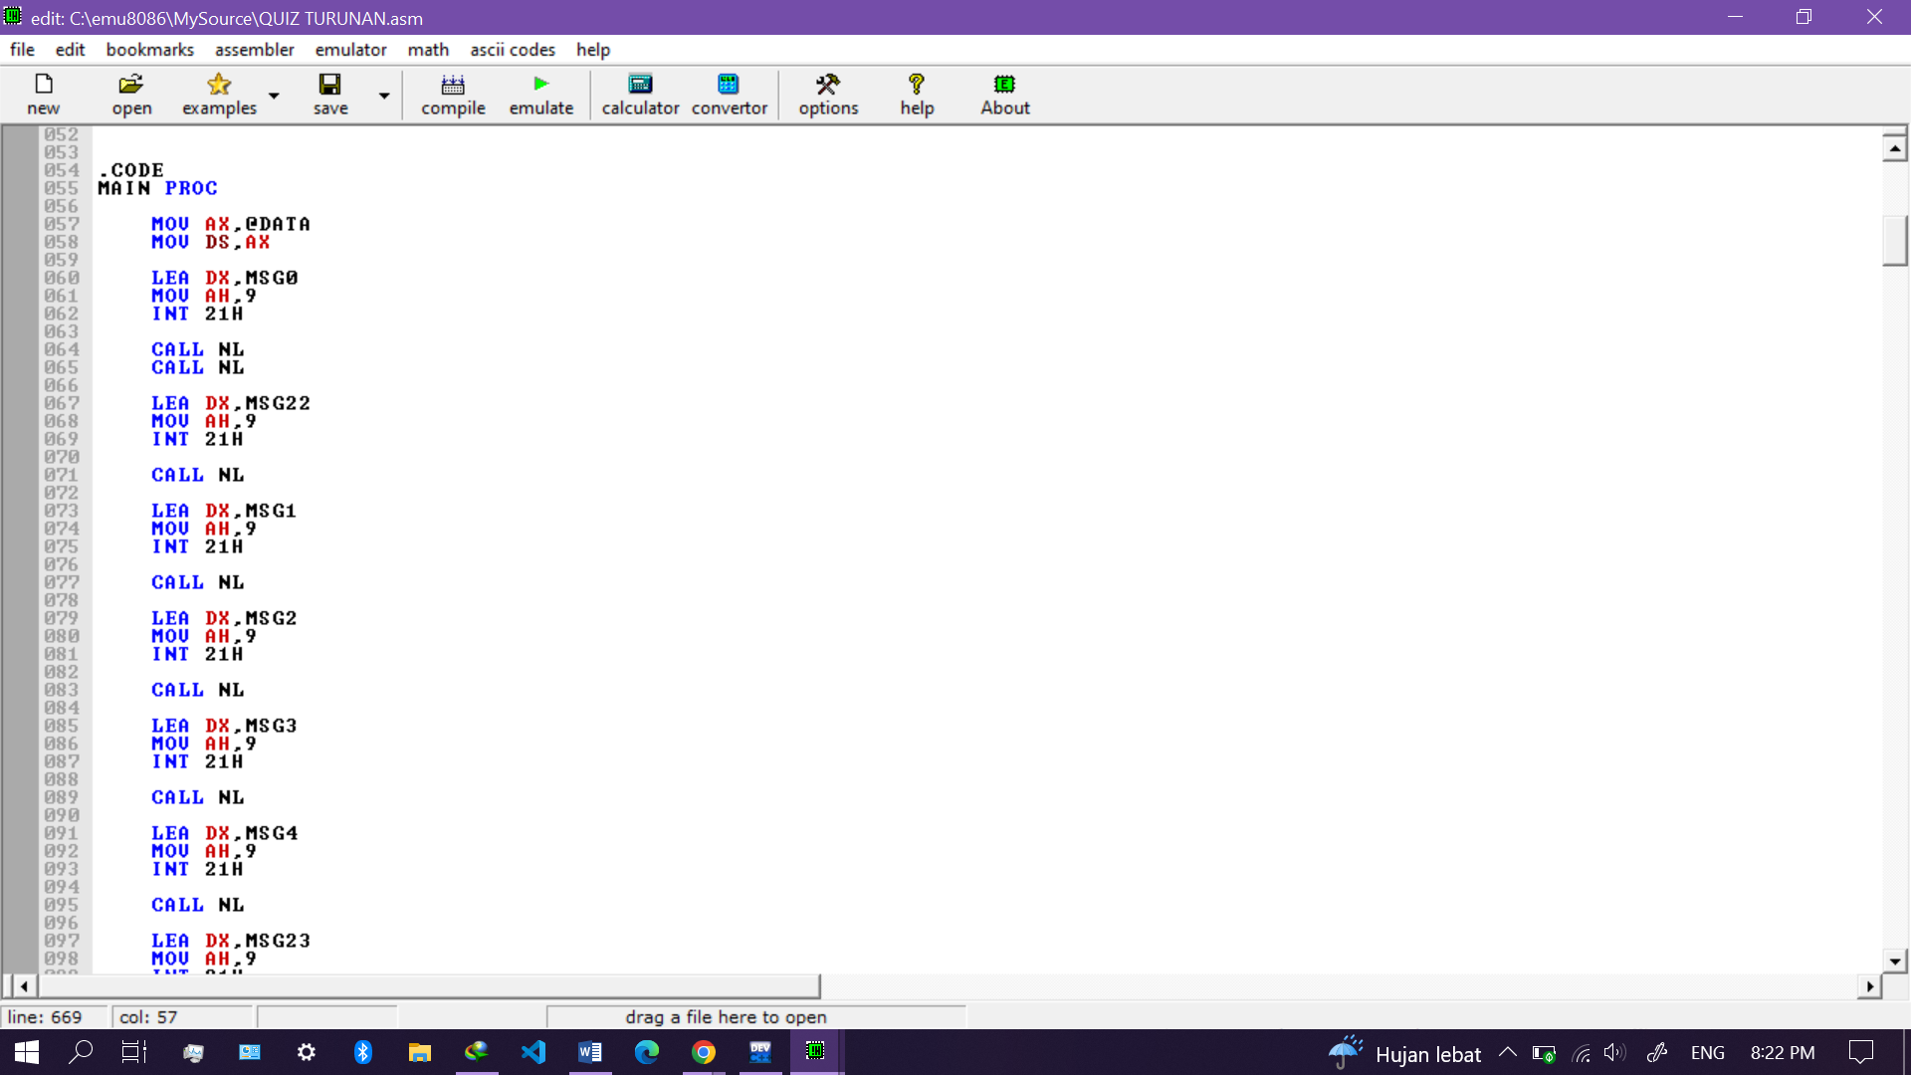

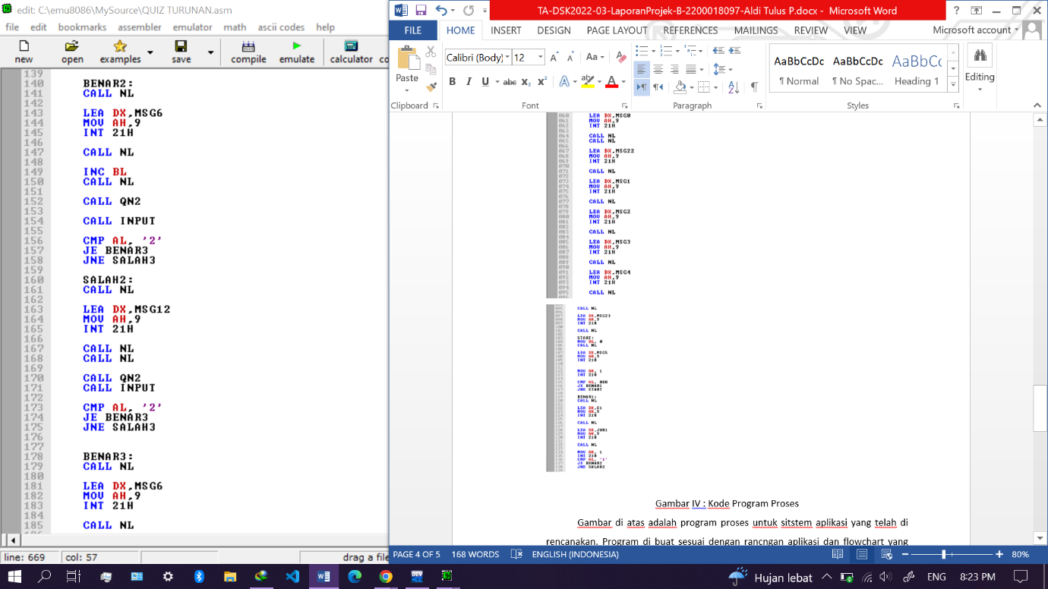

Gambar IV : Kode Program Proses

1. **Output program aplikasi quiz turunan**

Berikut ini output yang dihasilkan setelah program dijalankan.

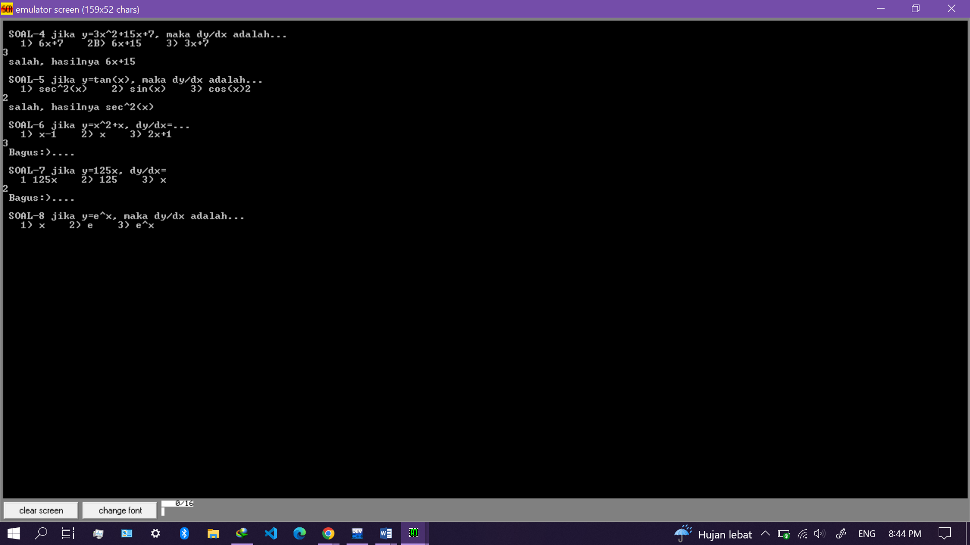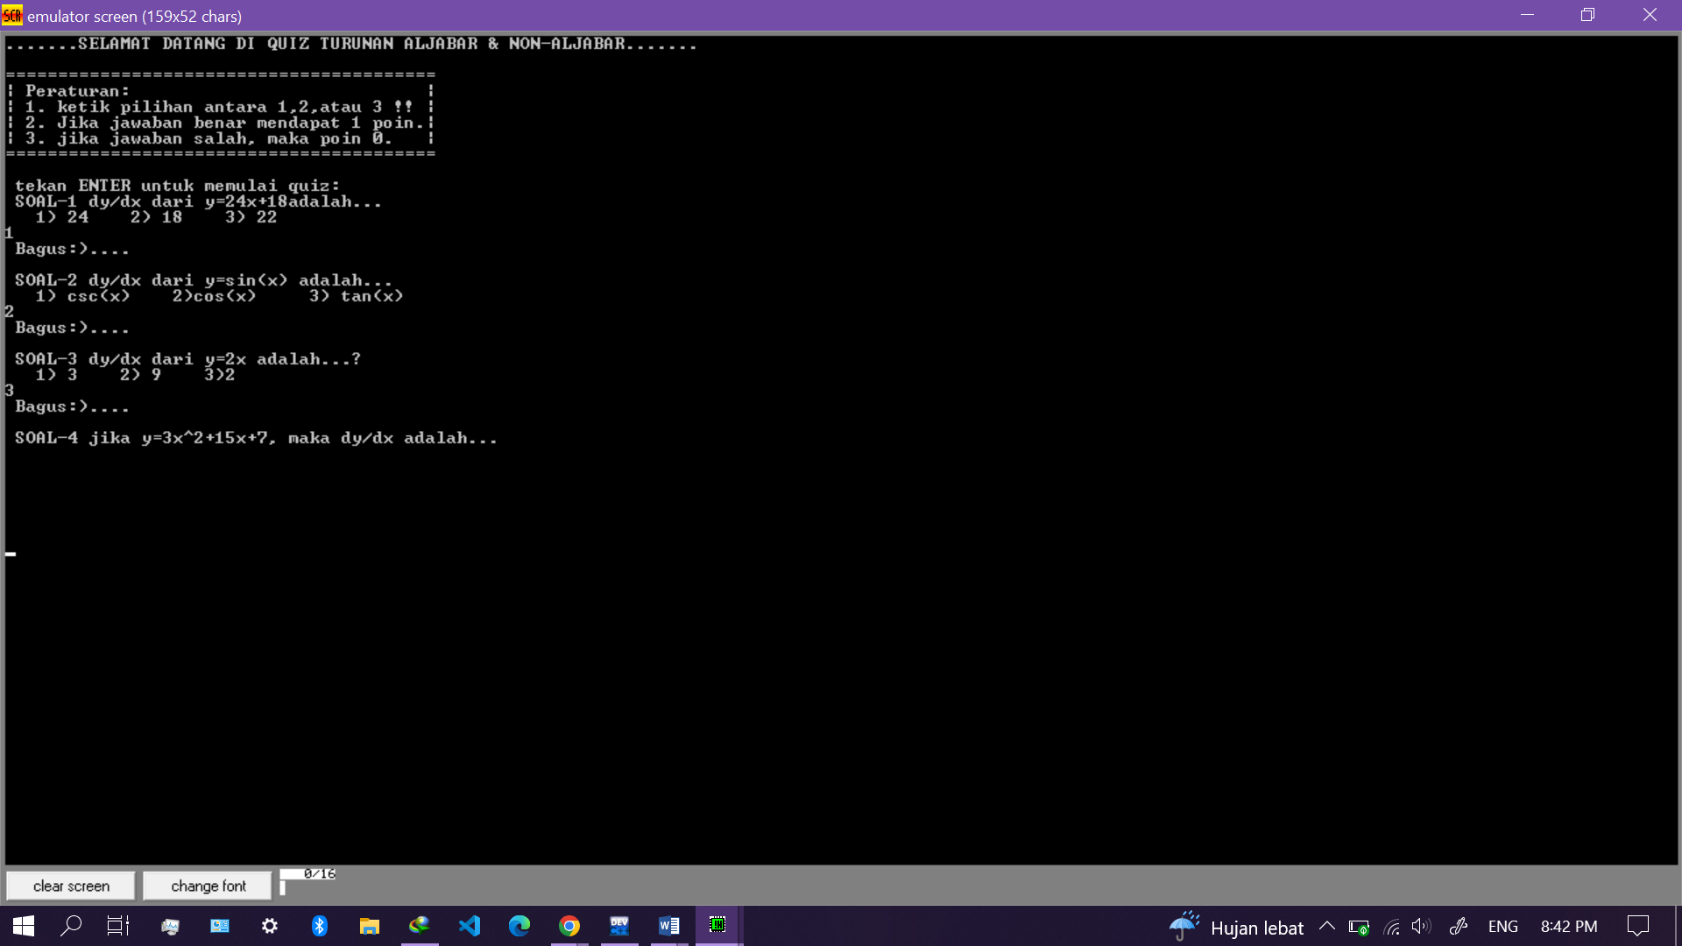**3**

